
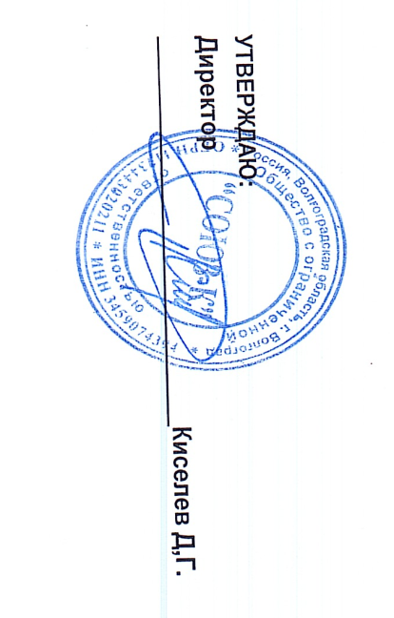
Согласовано:
И.О директор МКОУ «Верхнечернская СШ»
___________________ Писарев В.В.

05.05.2
12.12.2025г Ежедневное меню МКОУ «Верхнечеренская СШ»
5 день (льготное питание)
7-11 лет
№ рецеп. | Наименование блюда | Масса порции | Пищевые вещества |  |  | Энергети-ческая ценность, ккал
№ рецеп. | Наименование блюда | Масса порции | Белки, г | Жиры, г | Углеводы, г | Энергети-ческая ценность, ккал
Завтрак
175 | Каша молочная из риса и пшена дружба с маслом | 160 | 10,86 | 11,92 | 27,76 | 206,00
2 | Бутерброд с повидлом 30/20 | 50 | 5,00 | 4,40 | 25,20 | 156,00
685 | Чай с сахаром | 200 | 0,20 | 0,00 | 15,00 | 58,00
338 | Фрукты свежие (яблоко) | 120 | 0,60 | 0,60 | 14,30 | 68,40
Итого за прием пищи: |  | 530 | 16,66 | 16,92 | 82,26 | 488,40
Стоимость – 124,32
12-18 лет

№ рецеп. | Наименование блюда | Масса порции | Пищевые вещества |  |  | Энергети-ческая ценность, ккал
№ рецеп. | Наименование блюда | Масса порции | Белки, г | Жиры, г | Углеводы, г | Энергети-ческая ценность, ккал
Завтрак
175 | Каша молочная из риса и пшена дружба с маслом | 180 | 13,60 | 13,90 | 31,25 | 270,00
2 | Бутерброд с повидлом 30/20 | 50 | 5,00 | 4,40 | 25,20 | 156,00
685 | Чай с сахаром | 200 | 0,20 | 0,00 | 15,00 | 58,00
338 | Фрукты свежие (яблоко) | 120 | 0,60 | 0,60 | 14,30 | 68,40
Итого за прием пищи: |  | 550 | 19,40 | 18,90 | 85,75 | 552,40
Стоимость – 124,32

